ІНСТРУКЦІЯ

щодо обрання студентами першого (бакалаврського) і другого (магістерського) рівнів вищої освіти вибіркових навчальних дисциплін на 2023/2024 н. р. через електронний кабінет студента

  - Вхід в електронний кабінет студента (ЕКС)
Електронний кабінет студента (див. Рис. 1.1) доступний за покликанням student.knlu.edu.ua.
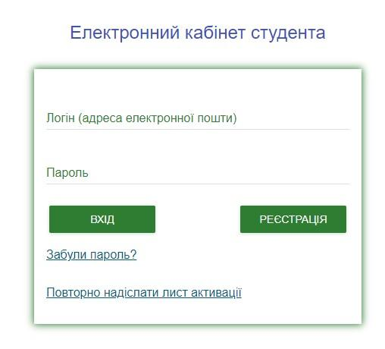
Рис. 1.1. Вхід в Електронний кабінет студента (ЕКС)

1.2. Запис на дисципліну вільного вибору студента (ДВВС) через ЕКС
Перш ніж студент обиратиме вибіркові дисципліни у своєму ЕКС, йому необхідно увійти у свій кабінет студента (див. п.1.1). Після успішного входу в ЕКС студенту необхідно перейти до форми «Запис на ДВВС» (див. Рис. 1.2).
Запис студента на вибіркові дисципліни здійснюється в такому порядку:
- студент має обрати «Кампанію запису», що відповідає наступному навчальному року (2023/2024). Відразу підтягується навчальний план (НП), за яким навчається студент (див. Рис. 1.2.). Також студент може бачити дати проведення Кампанії запису на ДВВС та обмежену кількість годин по семестрам;
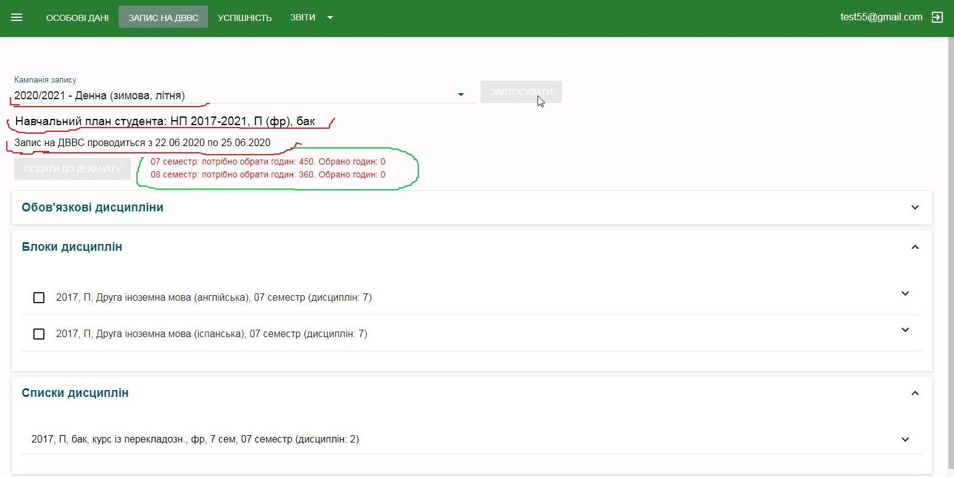
Рис. 1.2. Форма «Запис на ДВВС» ЕКС: дати та обмеження вибору.

- далі студент бачить 3 частини НП: Обов’язкові дисципліни (які підтягуються за замовчуванням – студент може розгорнути цю частину вікна і ознайомитися з нормативними дисциплінами), Блоки дисциплін та Списки дисциплін (див. Рис. 1.2.);
- до Блоку дисциплін відносяться ті дисципліни, які вивчаються НЕ ОДИН семестр за НП. Як правило, це друга іноземна мова. Студент може розгорнути Блоки і ознайомитися з переліком дисциплін у блоці (див. Рис. 1.3). Студент має вибрати лише ОДИН блок.
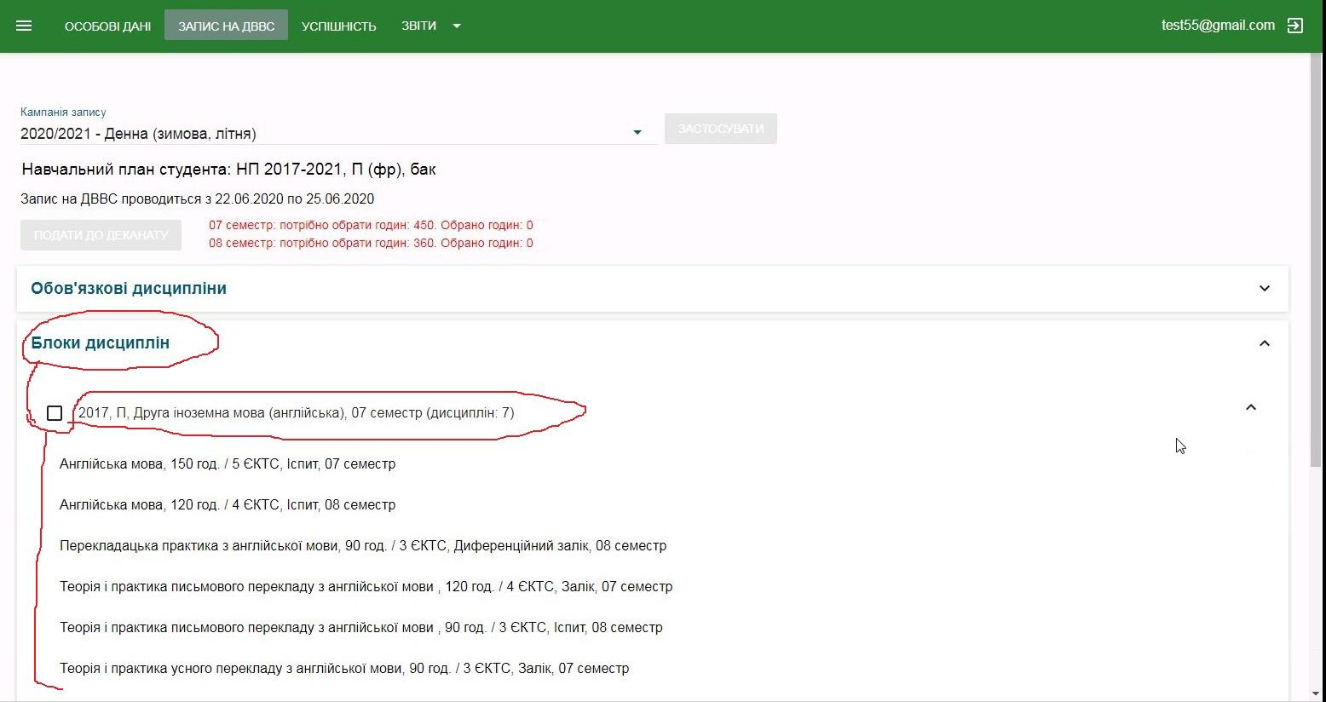
Рис. 1.3. Форма «Запис на ДВВС» ЕКС: вибір Блоку ДВВС.

- До Списку дисциплін відносяться ті дисципліни, які вивчаються ЛИШЕ В ОДНОМУ семестр за НП. Такі списки можуть бути різними за обсягом (див. Рис. 1.4). Студент має розгорнути Список і вибрати лише ОДНУ дисципліну.
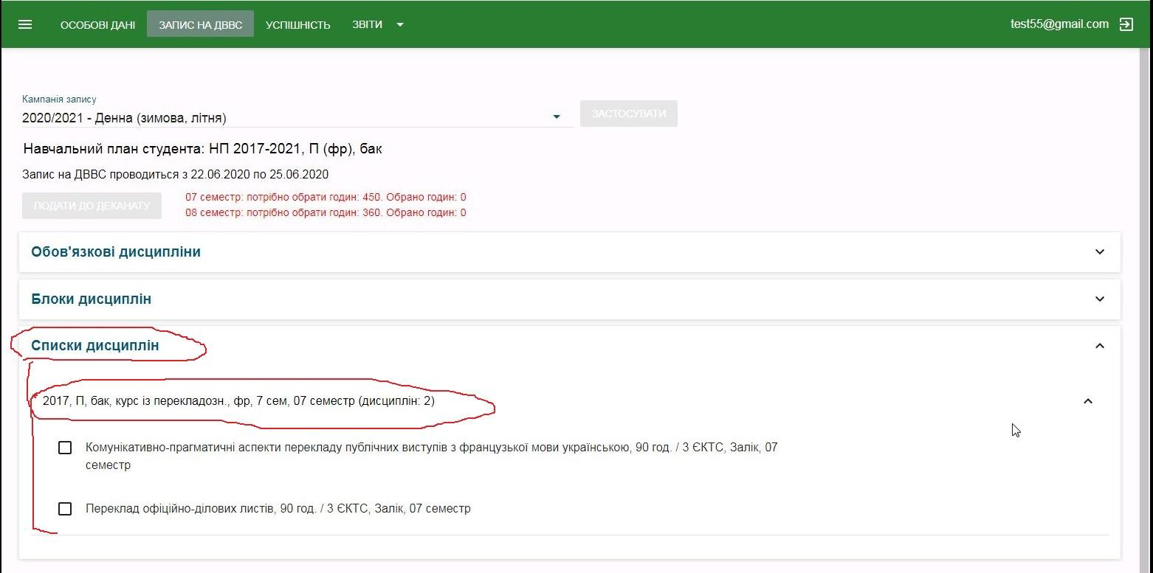
Рис. 1.4. Форма «Запис на ДВВС» ЕКС: вибір Списку ДВВС.

- Після того, як студент обрав Блок та дисципліни Списку/Списків, він має відправити свій вибір до деканату, клікнувши на опцію «Подати до деканату» (див. Рис. 1.5). При цьому вибір студента має відповідати зазначеному обмеженню годин ДВВС по семестрам, тобто обмеження змінить свій колір на зелений. І тільки тоді студент зможе відправити свій вибір до деканату. Далі відповідна опція стане неактивною (на сірому фоні) і з’явиться повідомлення про те, що вибір відправлено до деканату (див. Рис. 1.6).
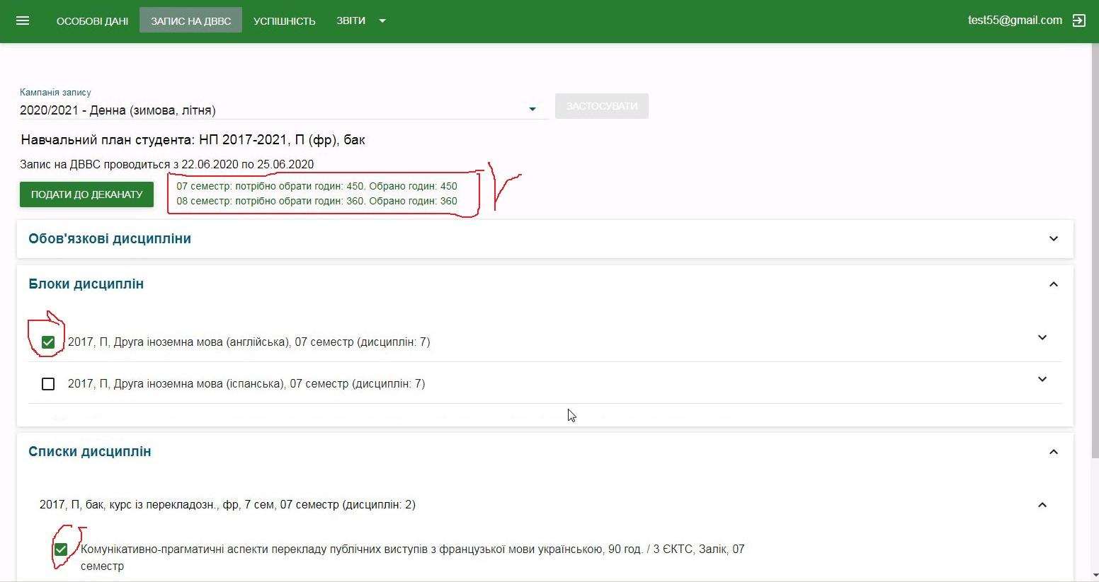
Рис. 1.5. Форма «Запис на ДВВС» ЕКС: відправлення вибору до деканату.

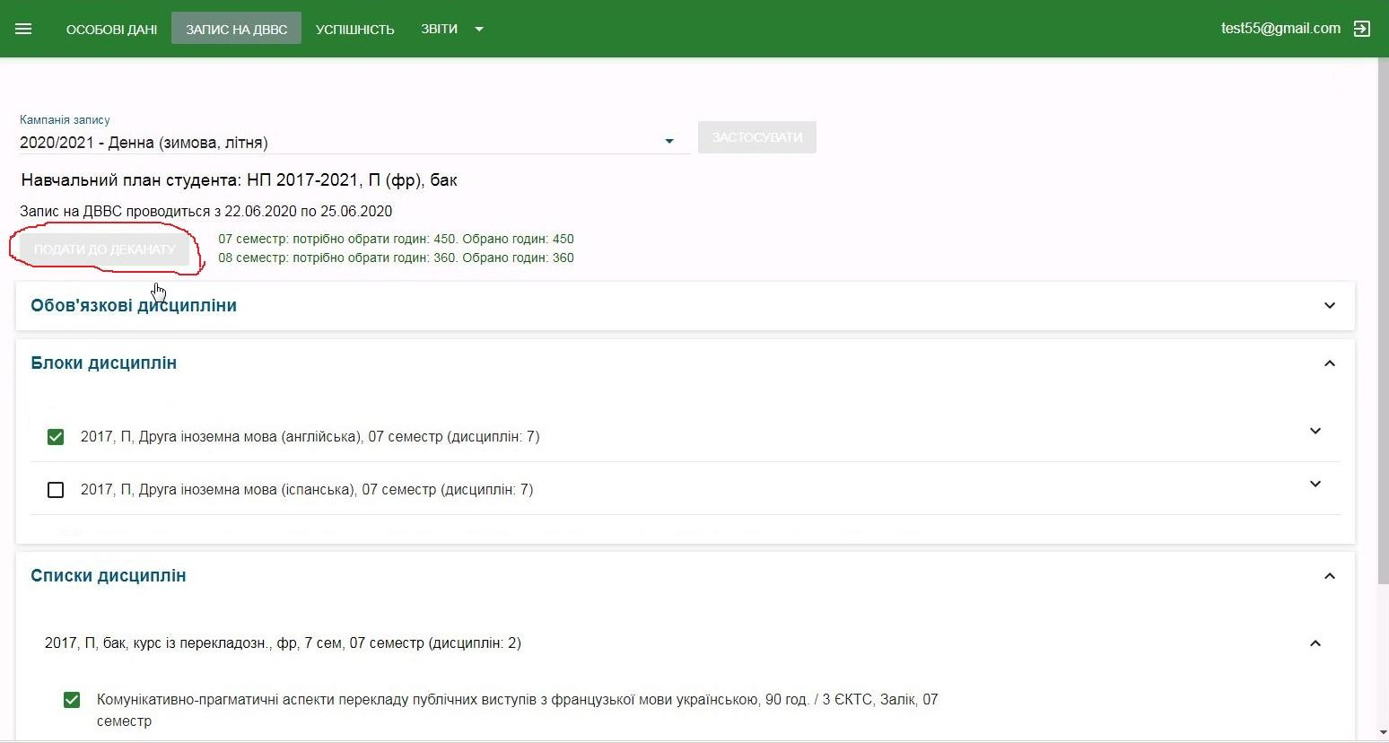
Рис. 1.6 Форма «Запис на ДВВС» ЕКС: вибір відправлено до деканату.

